CVIČENÍ 2. – Měření inflace; reálné a nominální veličiny … KAP 23
Opakování: Jaký je rozdíl mezi HDP a HNP? Jaké jsou podmínky pro započítání do HDP? Jak se měří HDP důchodovou metodou? Jakým způsobem měří produkt výdajová metoda? Jak funguje metoda měření přidanou hodnotou? Co je disponibilní důchod domácností? Jaký je rozdíl mezi ekonomickou silou a úrovní? Jaký je princip parity kupní síly? Uveďte příklad země s vysokou ekonomickou úrovní a malou silou.
Definice termínů
Proč jsou ceny v tržní ekonomice důležité? Jakou roli plní?
- inflace, cenová hladina, míra inflace, deflace, desinflace, cenový index
Definujte inflaci. Co je cenová hladina? Co je to míra inflace a jak se počítá? Co je opakem inflace? Co se v takovém případě děje s cenovou hladinou? Co se děje s cenovou hladinou, když mluvíme o desinflaci? V roce 1 je inflace 100 %, nastiňte možnosti desinflace. Podívejte se na grafy v příloze č. 1. Najděte období, kdy v Japonsku byla inflace, deflace a desinflace. Dokážete najít takové období i ve vývoji inflace v ČR? Jak by mohl vypadat vývoj cenové hladiny v Japonsku v daném období?
Index spotřebitelských cen (CPI)
- reprezentativní koš výrobků a služeb = Q_{R}
- pro následující výpočty cenových indexů je první dostupné období zvolené jako základní (proto P_{B})
$Π_{t}^{\text{CPI}}$ = (CPI _{t} - CPI_{t - 1}) / CPI_{t-1} * 100
- v ČR ceny zjišťovány v 10 000 místech – 90 000 každý měsíc; koš = viz příloha
CPI_{t} = (Q_{R} * P_{t}) / (Q_{R} * P_{B}) * 100
Co bude podle vás více ovlivňovat CPI: 10% zvýšení ceny kuřat nebo 50% zvýšení ceny kaviáru.
Problémy měření CPI věrohodnost koše; - změna preferencí (substituční zkreslení, nové statky); - změna kvality
Jaké jsou problémy s měřením inflace pomocí CPI? Vysvětlete tyto problémy na příkladech.
Index cen výrobců (PPI)
Co je součástí indexu cen výrobců? Jak se liší CPI a PPI? Kdo bude sledovat spíš vývoj CPI a kdo změny v PPI? Jak by vypadal spotřebitelský koš seniorů? Jak by vypadal koš stavební firmy?
Implicitní cenový deflátor (IPD)
IPD_{t} = (Q_{t} * P_{t}) / (Q_{t} * P₁) * 100
$Π_{t}^{\text{IPD}}$ = (IPD _{t} - IPD_{t - 1}) / IPD_{t-1} * 100
Proč existuje více měřítek inflace? Jaké jsou hlavní rozdíly mezi inflací měřenou CPI a IPD? Pokud uvažujeme tvary s „Q“ a „P“ - jaký je rozdíl mezi deflátorem a CPI a proč?
IPD = HDP_{nominal}/HDP_{real} * 100
Bude mít následující událost větší vliv na deflátor HDP, nebo CPI? a) zvýší se cena, kterou musí vláda zaplatit za km postavených dálnic Metrostavu. b) zvýší se cena iPhone c) klesne cena Škodovek.
Inflace počítaná z Implicitního cenového deflátor HDP a z CPI se většinou moc neliší. V 70. letech nastal v USA velký rozdíl mezi těmato dvěma mírami. Inflace dle CPI byla výrazně větší než dle IPD (viz Příloha č. 2). Proč? Co se v tomto období dělo s cenovou hladinou? Jak se podle Vás vyvíjel PPI?
Pro koho jsou CPI, PPI nebo IPD důležité, kdo je sleduje a proč (např. provozovatel restaurace, makroekonom, majitel stavební firmy)?
Příklad č. 1:
 | Spotřebované množství |  |  | Cena za jednotku
Zboží | 2015 | 2016 | 2017 | 2015 | 2016 | 2017
Bydlení | 30 | 25 | 26 | 65 | 95 | 120
Potraviny | 55 | 70 | 65 | 80 | 90 | 100
Knihy | 20 | 22 | 20 | 20 | 30 | 40
Doprava | 15 | 5 | 10 | 10 | 10 | 20
- spočítejte CPI pro všechny tři roky se základním rokem 2015. Jaká byla inflace v roce 2016 a 2017?
- Jaká bude inflace v roce 2017, pokud budeme považovat za základní rok 2016 místo roku 2015? Je mezi nimi nějaký rozdíl? Proč? Které z obou měření vyjadřuje inflaci v roce 2017 lépe?
- Spočítejte implicitní cenový deflátor pro roky 2016, 2017 (zákl. rok 2015). Jak se výsledek liší od míry inflace?
Příklad č. 2:
Henry Ford platil svým zaměstnancům v roce 1914 5$ za den. Cenový index byl v tomto roce 10; v roce 2017 byl cenový index 235. Jaká mzda v roce 2017 by odpovídala úrovni z roku 1914?
Formy inflace
Co se v hospodářství děje, pokud stát zavede fixní ceny? Zakreslete situaci, kdy stát stanoví maximální cenu benzínu. Jaké dopady bude toto opatření mít? Srovnejte inflaci v dobách socialismu (za socialismu fixní ceny) a nyní. Považujete současnost za lepší stav? I v současnosti jsou v ČR některé ceny „věcně usměrňované“ – tj. je určeno například maximální možné zvýšení – jaké jsou pravděpodobné důvody takového opatření?
Co je to hyperinflace? Interpretujte údaje z příloh 3 a 4. Co se v hospodářství děje, pokud dochází k hyperinflaci?
Pokud je meziroční inflace měřená pomocí CPI 4%, co můžete říct o změně ceny chleba (viz také přílohy č. 5, 6)?
Kdy mluvíme o anticipované inflaci? Jaká je to vyrovnaná / nevyrovnaná inflace?

BOX: Jakou situaci popisují pojmy skrytá inflace a potlačená inflace? Kdy k takové inflaci dochází?

Reálné a nominální veličiny
- HDP reálný/ nominální
Jaký je rozdíl mezi HDP reálným a nominálním? Který z nich je pro ekonomy důležitější? Za jakých okolností by změna obou byla stejná? Interpretujte graf změny japonského HDP a identifikujte, kdy došlo k inflaci/deflaci/desinflaci (Příloha č. 6). K čemu došlo například v roce 2001? Na základě přílohy č. 7, co můžete říct o průměrné inflaci mezi lety 1980 a 1992? A co o růstu americké populace?
Příklad č.3:
Ekonomika produkuje dva statky A a B.
Rok | Cena zboží A (Kč) | Produkce zboží A | Cena zboží B (Kč) | Produkce zboží B
1 | 10 | 125 | 10 | 200
2 | 12 | 200 | 15 | 300
3 | 15 | 180 | 18 | 250
Spočítejte nominální produkt; reálný produkt (s rokem 1 jako základním); a cenový deflátor pro jednotlivé roky.

Příklad č.4: Vztah reálného a nominálního HDP
předpokládejme, že nominální HDP v roce 2017 je větší než v roce 2016
a. co můžete říct o změně cenové hladiny mezi 2016 a 2017?
b. co víte o celkové změně reálné produkce?
c. jak bude odpovídat, pokud víte, že reálný HDP v 2017 je vyšší než 2016?
d. pokud je vyšší reálný produkt co můžete říct o jednotlivém výrobci?

- obdobně reálné a nominální mzdy, úrokové sazby
Interpretujte graf nominálních a reálných úrokových sazeb v eurozóně z Přílohy č. 9.

Příloha č. 1: Vývoj inflace v Japonsku a ČR

Příloha č. 2: Vývoj CPI v IPD v USA

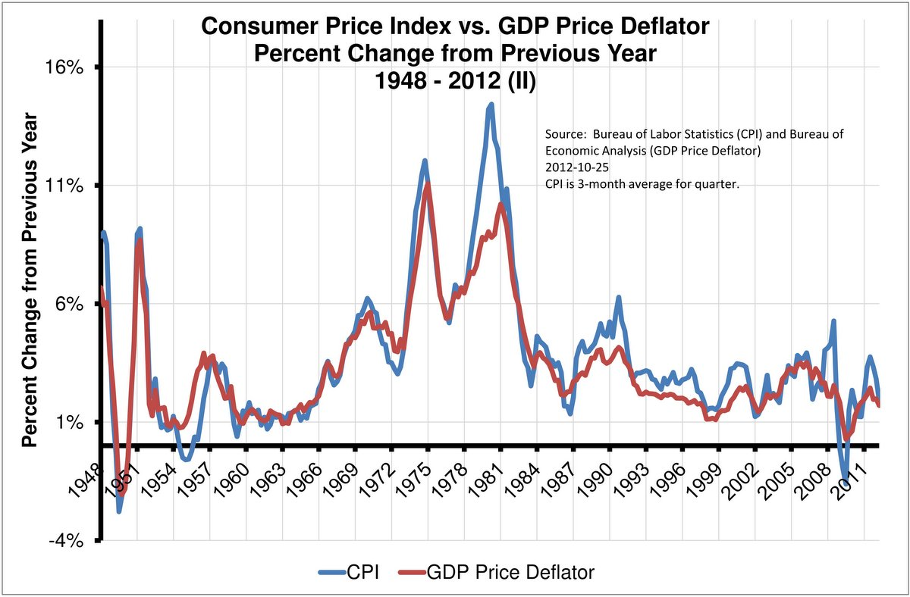

Příloha č. 3: Inflace po první světové válce (CPI 1914 = 100)
Země | 1914 | 1915 | 1916 | 1917 | 1918 | 1919 | 1920 | 1921 | 1922 | 1923
Německo | 100 | 125 | 165 | 246 | 304 | 403 | 990 | 1 301 | 14 602 | 15 437 000 miliónů
Rakousko | 100 | 158 | 337 | 672 | 1163 | 2 492 | 5 115 | 9 981 | 263 938 | 76
USA | 100 | 102 | 115 | 138 | 169 | 193 | 194 | 169 | 165 | 168

Příloha č. 4: Hyperinflace v Zimbabwe
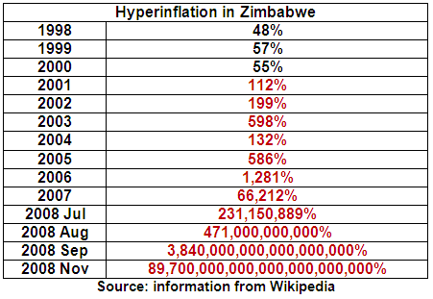

Příloha č. 5: Míra inflace a změna cen vybraných statků a služeb v ČR
Název | Množství | 1989 | 1990 | 1991 | změna 1989/91 | 1995 | 2000 | 2004 | změna 1989/04
Míra inflace v % |  | 1,4 | 9,7 | 56,6 |  | 9,1 | 3,9 | 2,8
kumulovaná změna cen (1989=100) |  |  | 109,7 | 166,7 | 1,7 | 245,9 | 359,7 | 399,5 | 4,0
Chléb konzumní kmínový | 1 kg | 2,80 | 4,40 | 6,59 | 2,4 | 11,29 | 14,80 | 15,25 | 5,4
Konzumní brambory | 1 kg | 1,60 | 3,30 | 3,96 | 2,5 | 9,70 | 7,02 | 6,61 | 4,1
Máslo čerstvé | 1 kg | 40,00 | 67,20 | 80,62 | 2,0 | 92,44 | 91,00 | 115,48 | 2,9
Mléko polotučné | 1 l | 2,00 | 3,60 | 6,29 | 3,1 | 9,63 | 12,54 | 14,35 | 7,2
Eidamská cihla | 1 kg | 23,00 | 42,64 | 66,49 | 2,9 | 99,10 | 112,12 | 114,06 | 5,0
Káva zrnková pražená | 100 g | 24,00 | 18,00 | 19,40 | 0,8 | 23,48 | 11,92 | 6,49 | 0,3
Čaj černý porcovaný | 100 g | 40,00 | 40,00 | 49,60 | 1,2 | 24,70 | 38,80 | 42,53 | 1,1
Pivo 10° světlé lahvové | 0,5 l | 2,50 | 2,50 | 4,04 | 1,6 | 6,19 | 7,61 | 8,48 | 3,4
Tuzemský tmavý (tuzemák) | 1 l | 100,00 | 100,00 | 104,78 | 1,0 | 138,59 | 165,49 | 176,65 | 1,8
Káva turecká | 1 porce | 3,35 | 3,40 | 3,88 | 1,2 | 8,12 | 11,56 | 15,47 | 4,6
Černé uhlí | 100 kg | 39,40 | 30,00 | 92,76 | 2,4 | 171,51 | 264,45 | 387,96 | 9,8
Pánský oblek | 1 ks | 966 | 1 240 | 1 871 | 1,9 | 3 527 | 4 943 | 4 923 | 5,1
Pánská vycházková obuv celoroční kožená | 1 pár | 348 | 351 | 601 | 1,7 | 980 | 1 327 | 1 389 | 4,0
Chladnička s mrazničkou | 1 ks | 5 780 | 5 720 | 12 230 | 2,1 | 8 498 | 9 885 | 8 254 | 1,4
Automatická pračka | 1 ks | 5 950 | 6 068 | 9 589 | 1,6 | 13 334 | 13 920 | 11 468 | 1,9
Automobil Škoda | 1 ks | 84 600 | 97 208 | 127 223 | 1,5 | 223 187 | 229 521 | 262 900 | 3,1
Benzin automobilový 91 o special | 1 l | 8,00 | 16,00 | 16,00 | 2,0 | 19,05 | 28,21 | 25,78 | 3,2
Jednotlivé jízdné v MHD | 1 jízdenka | 1,00 | 1,00 | 2,88 | 2,9 | 4,46 | 6,96 | 7,30 | 7,3
Poštovné za dopis v tuzemsku | 1 ks | 1,00 | 1,00 | 1,00 | 1,0 | 3,60 | 5,40 | 6,50 | 6,5
Pánský kadeřník - stříhání na sucho | 1 úkon | 7,00 | 7,15 | 10,73 | 1,5 | 24,74 | 41,89 | 65,43 | 9,3
Vstupenka do kina | průměr | 7,33 | 6,89 | 10,73 | 1,5 | 28,03 | 60,21 | 76,25 | 10,4
Odvoz popela a pevných odpadků | ročně | 61 | 64 | 199 | 3,2 | 810 | 1 252 | 1 368 | 22,3

Příloha č. 6: Změny v cenách v průběhu času
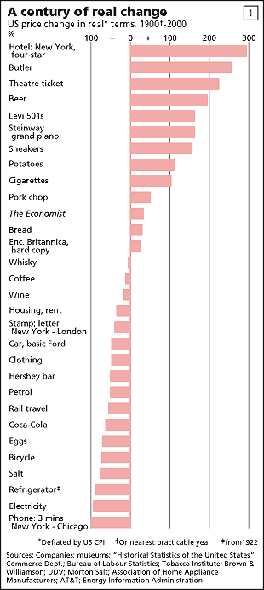
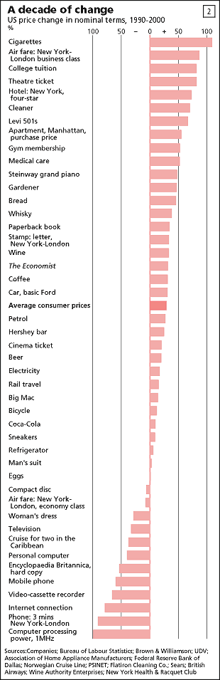

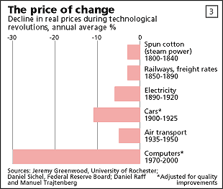

Příloha č. 7: Reálné a nominální HDP v Japonsku Příloha č. 8: Možnosti měření HDP (v mld.$)
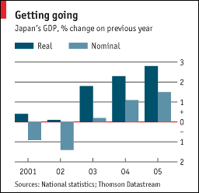
Rok | Nominální HDP | Reálný HDP v cenách 1987 | Reálný HDP na hlavu
1980 | 2 708 | 3 776 | 16 579
1985 | 4 038 | 4 280 | 17 887
1992 | 6 060 | 4 980 | 19 500
Tempo růstu ročně 1980 – 1992 | 6,9 % | 2,3 % | 1,4 %

Příloha č. 9: Nominální a reálné úrokové sazby
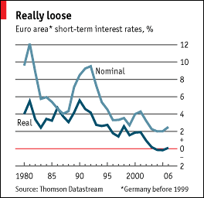

Příloha č. 10: České HDP – objem a změna (reálně a nominálně)
